Google TPU: Akcelerátor pro éru AI
TPU (Tensor Processing Unit) je proprietární procesor od Googlu navržený specificky pro strojové učení s využitím knihovny TensorFlow. Představuje vrchol hardwarové optimalizace, kde je efektivita upřednostněna před univerzalitou.

1. Proč TPU vzniklo?
Tradiční procesory (CPU) a grafické karty (GPU) nebyly původně navrženy pro AI:
- CPU: Skvělé pro složitou logiku, ale pomalé u masivních maticových výpočtů.
- GPU: Velmi rychlé díky paralelismu, ale stále zatížené architekturou pro vykreslování grafiky.
- TPU: Odstraňuje vše nepotřebné a soustředí se pouze na násobení a sčítání matic v obrovském měřítku.
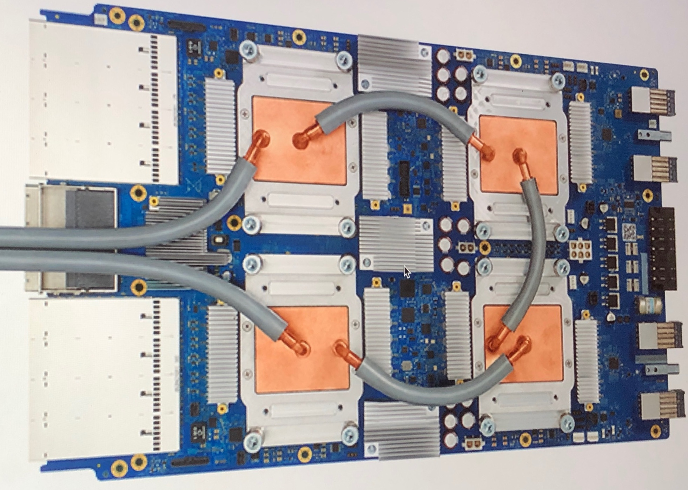

2. Architektura a princip fungování
Klíčem k výkonu TPU je tzv. Systolické pole (Systolic Array).
- Data Flow: V běžném procesoru musí CPU po každé operaci zapsat výsledek do registrů nebo paměti. V TPU data protékají skrze pole výpočetních jednotek jako vlna (podobně jako krev v oběhovém systému – odtud název systolické).
- Minimalizace přístupu k paměti: Tím, že se mezivýsledky neukládají do RAM, ale předávají se přímo sousednímu procesoru, se drasticky snižuje energetická náročnost a latence.
- Nízká přesnost (Quantization): TPU často pracují s nižší přesností čísel (např. bfloat16 nebo int8), což pro AI modely stačí a umožňuje to provést mnohem více operací za vteřinu.

3. Generace TPU
Google svou technologii neustále vyvíjí a nabízí ji skrze Google Cloud Platform:
Generace | Hlavní zaměření | Výkon / Charakteristika
v1 (2016) | Pouze Inference | Určeno pro spouštění již vytrénovaných modelů.
v2 / v3 | Trénování i Inference | Zavedení kapalinového chlazení a obřích „podů“.
v4 / v5p | Exascale computing | Optimalizováno pro trénování největších LLM (např. Gemini a PaLM).

4. TPU v ekosystému Google
TPU nejsou dostupné jako samostatné komponenty k nákupu (na rozdíl od GPU NVIDIA). Jsou integrovány hluboko do služeb Googlu:
- Vyhledávání: Lepší porozumění dotazům díky modelu BERT.
- Google Photos: Rozpoznávání objektů a obličejů.
- Google Translate: Rychlejší a přesnější neurální překlady.
- AlphaGo: První vítězství AI nad člověkem v deskové hře Go bylo poháněno právě čipy TPU.

5. Cloud TPU vs. NVIDIA GPU
I když jsou TPU v určitých úlohách TensorFlow rychlejší a levnější, GPU od NVIDIA zůstávají standardem díky:
- Flexibilitě: Podpora širší škály knihoven (nejen TensorFlow, ale i PyTorch).
- Dostupnosti: Můžete je mít ve vlastním serveru nebo PC (On-premise).
- Ekosystému CUDA: Obrovské množství existujícího softwaru optimalizovaného pro NVIDIA.

Google TPU představuje klíčový prvek moderní AI infrastruktury. Díky specializovanému designu na matice-multiplikaci, podpoře bfloat16 a sparsity dosahuje nevídaných výkonových poměrů a energetické účinnosti. Kombinace Cloud TPU pro masivní trénink a Edge TPU pro inferenci na okraji sítě umožňuje kompletní end-to-end řešení od vývoje až po nasazení AI modelů. S nadcházejícími generacemi (TPU v5) a rozšiřujícím se ekosystémem nástrojů (TensorFlow, JAX, XLA) bude TPU i nadále posouvat hranice toho, co je v AI možné.

Odkazy a literatura
[[https://cloud.google.com/tpu|Google Cloud TPU – oficiální dokumentace]]
[[https://research.google/pubs/pub48357/|“In-Depth Performance Analysis of the TPU v4” – Google Research, 2023]]
[[https://www.tensorflow.org/xla|TensorFlow XLA Compiler]]
[[https://coral.ai|Coral – Edge TPU platforma]]
[[https://arxiv.org/abs/2104.04473|“Bfloat16: The Secret to TPU’s Success” – arXiv preprint, 2021]]
[[https://developer.nvidia.com/gtc|NVIDIA GTC – srovnání GPU a TPU]]
Související články:
- Neuronové sítě: Jak využívají maticové operace
- Cloud Computing: Domov pro TPU pody
- Strojové učení: Algoritmy za hardwarem
Tagy: tag>it hardware google tpu ai machine-learning asic tensorflow

